私享家门窗行业监管平台项目名称
Error: Reference source not found

版本 <V1.0>

Error: Reference source not found | 版本： <V1.0>
Error: Reference source not found | 日期： <dd/mmm/yy>
<sad>

修订历史记录
日期 | 版本 | 说明 | 作者
<日/月/年> | <x.x> | <详细信息> | <姓名>

目录
1. 简介 5
1.1 目的 5
1.2 范围 5
1.3 定义、首字母缩写词和缩略语 5
1.4 参考资料 5
1.5 概述 5
2. 整体说明 5
2.1 简介 5
2.2 构架表示方式 5
2.3 构架目标和约束 5
3. 用例视图 6
3.1 核心用例 6
3.2 用例实现 6
4. 逻辑视图 6
4.1 逻辑视图 6
4.2 分层 6
4.2.1 应用层 6
4.2.2 业务层 6
4.2.3 中间层 6
4.2.4 系统层 7
4.3 架构模式 7
4.4 设计机制 7
4.5 公用元素及服务 7
5. 进程视图 7
6. 部署视图 7
7. 实施视图 7
7.1 概述 7
7.2 层 8
7.3 部署 8
8. 数据视图 8
9. 大小和性能 8

10. 质量 8
11. 其它说明 8
12. 附录A 指南 8
13. 附录B 规范 8
14. 附录C 模版 8
15. 附录D 示例 9

Error: Reference source not found

简介
软件构架文档的简介应提供整个软件构架文档的概述。它应包括此软件构架文档的目的、范围、定义、首字母缩写词、缩略语、参考资料和概述

目的
本文档将从构架方面对系统进行综合概述，其中会使用多种不同的构架视图来描述系统的各个方面。它用于记录并表述已对系统的构架方面作出的重要决策

本节确定此软件构架文档在整个项目文档中的作用或目的，并对此文档的结构进行简要说明。应确定此文档的特定读者，并指出他们应该如何使用此文档

范围
简要说明此软件构架文档适用的范围和影响的范围

定义、首字母缩写词和缩略语
本小节应提供正确理解此软件构架文档所需的全部术语的定义、首字母缩写词和缩略语。 这些信息可以通过引用项目词汇表来提供

参考资料
本小节应完整地列出此软件构架文档中其他部分所引用的所有文档。每个文档应标有标题、报告号（如果适用）、日期和出版单位。列出可从中获取这些参考资料的来源。这些信息可以通过引用附录或其他文档来提供

概述
本小节应说明此软件构架文档中其他部分所包含的内容，并解释此软件构架文档的组织方式

整体说明

简介
在此简单介绍软件架构的整体情况，包括用例视图、逻辑视图、进程视图、实施视图和部署视图的简单介绍。另外，简要介绍各种视图的作用和针对的用户

构架表示方式
本节说明当前系统所使用的软件构架及其表示方式。还会从用例视图、逻辑视图、进程视图、部署视图和实施视图中列出必需的那些视图，并分别说明这些视图包含哪些类型的模型元素

构架目标和约束
本节说明对构架具有某种重要影响的软件需求和目标，例如：安全性、保密性、市售产品的使用、可移植

性、分销和重复使用。还应记录可能适用的特殊约束：设计与实施策略、开发工具、团队结构、时间表、遗留代码等

用例视图
本节列出用例模型中的一些用例或场景，这些用例或场景应体现最终系统中重要的、核心的功能；或是在构架方面涉及范围很广（使用了许多构架元素）；或强调或阐明了构架的某一具体的细微之处

在此可以直接引用需求中的相关文档，比如ROSE模型；用例描述等

对于本系统和其它系统的关系，在用例图上可以清楚的看到，因为其它系统在用例图上被表示为主角

根据项目的实际情况，此节可以省略不写

监管平台核心用例

顶层监管用例
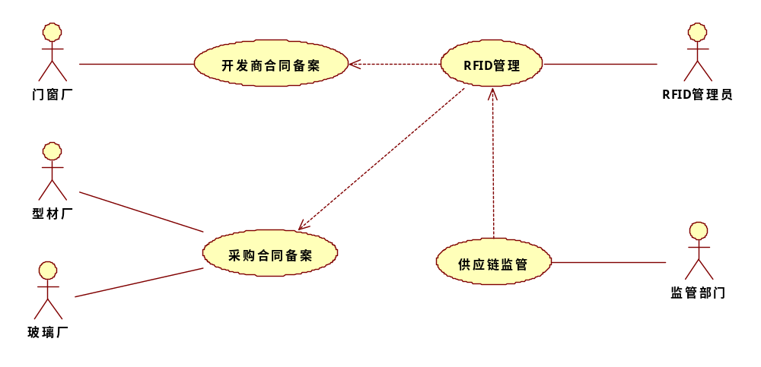
- 门窗厂通过平台备案开发商采购合同
- 型材厂和玻璃厂通过平台备案门窗厂的采购合同
- RFID管理员根据合同签订的批次、产品数量等信息向玻璃厂和型材厂发放物流用RFID标签，向门窗厂发放绿色环保RFID标签
- 监管部门通过监管平台获得门窗原材料出入库，以及成品门窗安装质检等信息，从而达到对门窗行业的监管职能
用例# | 开发商合同备案
用例描述 | 门窗厂上传开发商门窗采购合同扫描件
范围 | 合同、门窗厂、开发商信息
级别 | 概要
主执行者 | 门窗厂
前置条件 | 门窗厂账户正常登陆
后置条件 | 系统自动生成合同备案号
成功保证 | RFID管理员可查询访问到该合同
触发事件 | 用户点击上传备案按钮
 | 步骤 | 描述
描述 | 1 | 用户联想输入乙方企业（型材厂或玻璃厂）
描述 | 2 | 用户点击上传对应合同的扫描件
描述 | ３ | 用户点击确定备案
描述 | ４ | 用户选择跳转到合同备案管理或停留在当前页面
扩展 | 无
技术和数据变化 | 无

用例# | 采购合同备案
用例描述 | 型材厂和玻璃厂上传门窗厂采购合同扫描件
范围 | 合同、门窗厂、型材厂、玻璃厂
级别 | 概要
主执行者 | 型材厂、玻璃厂
前置条件 | 型材厂或门窗厂账户正常登陆
后置条件 | 系统自动生成合同备案号
成功保证 | RFID管理员可查询访问到该合同
触发事件 | 用户点击上传备案按钮
 | 步骤 | 描述
描述 | 1 | 用户联想输入甲方企业（门窗厂）
描述 | 2 | 用户点击上传对应合同的扫描件
描述 | ３ | 用户点击确定备案
描述 | ４ | 用户选择跳转到合同备案管理或停留在当前页面
扩展 | 无
技术和数据变化 | 无

用例# | RFID管理
用例描述 | RFID管理员管理RFID标签的发放、使用、回收、注销等
范围 | RFID标签
级别 | 概要
主执行者 | RFID管理员
前置条件 | - RFID管理员账户正常登陆  - 完成所有必要的合同备案
后置条件 | RFID标签生命周期状态管理
成功保证 | - 门窗厂、玻璃厂、型材厂获得RFID标签，并根据要求粘贴标签  - 在不同生产流转过程中，RFID信息实时同步到监管平台
触发事件 | 门窗厂、玻璃厂、型材厂通过读取设备读取RFID信息，并将RFID信息同步到监管平台
 | 步骤 | 描述
描述 | 1 | RFID根据备案的合同准备不同类型和数量的RFID标签
描述 | 2 | 通过物流将RFID标签发给门窗厂、玻璃厂、型材厂
描述 | ３ | 门窗厂、玻璃厂、型材厂将RFID标签分别粘贴在自己的产品上
描述 | ４ | 门窗厂、玻璃厂、型材厂在不同生产流转阶段，实时通过RFID读取设备向监管平台同步产品状态
扩展 | 无
技术和数据变化 | 无

用例# | 供应链监管
用例描述 | 监管部门对已发放的RFID标签使用情况进行监管
范围 | RFID标签、门窗厂、玻璃厂、型材厂
级别 | 概要
主执行者 | RFID管理员
前置条件 | - RFID管理员账户正常登陆  - 完成所有必要的合同备案
后置条件 | RFID标签生命周期状态管理
成功保证 | - 门窗厂、玻璃厂、型材厂获得RFID标签，并根据要求粘贴标签  - 在不同生产流转过程中，RFID信息实时同步到监管平台
触发事件 | 门窗厂、玻璃厂、型材厂通过读取设备读取RFID信息，并将RFID信息同步到监管平台
 | 步骤 | 描述
描述 | 1 | RFID根据备案的合同准备不同类型和数量的RFID标签
描述 | 2 | 通过物流将RFID标签发给门窗厂、玻璃厂、型材厂
描述 | ３ | 门窗厂、玻璃厂、型材厂将RFID标签分别粘贴在自己的产品上
描述 | ４ | 门窗厂、玻璃厂、型材厂在不同生产流转阶段，实时通过RFID读取设备向监管平台同步产品状态
扩展 | 无
技术和数据变化 | 无

开发商合同备案
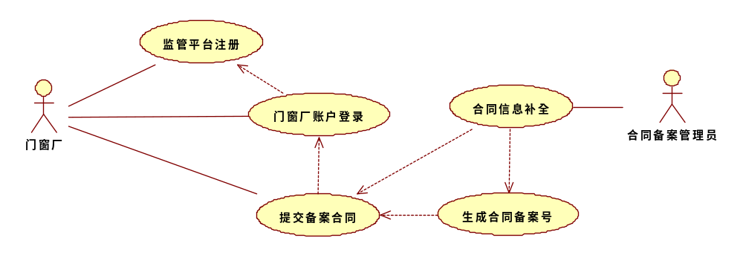
- 门窗厂首先在监管平台注册账户
- 门窗厂登录监管平台账户
- 门窗厂提交合同备案信息
- 系统自动生成合同备案号
- 合同备案管理员补全合同备案信息
用例# | 监管平台注册
用例描述 | 门窗厂在监管平台完成注册，成为会员
范围 | 门窗厂
级别 | 概要
主执行者 | 门窗厂
前置条件 | 无
后置条件
成功保证 | - 门窗厂正常登陆
触发事件 | 门窗厂填写注册表单，点击注册按钮
 | 步骤 | 描述
描述 | 1 | 门窗厂按照注册表单要求填写相关信息
描述 | 2 | 门窗厂点击注册按钮
描述 | ３ | 系统登记门窗厂信息
扩展 | 无
技术和数据变化 | 无

用例# | 门窗厂账户登录
用例描述 | 门窗厂在监管平台进行登录操作
范围 | 门窗厂
级别 | 概要
主执行者 | 门窗厂
前置条件 | 无
后置条件
成功保证 | - 门窗厂正常登陆  - 进入门窗厂应用界面
触发事件 | 门窗厂注册的用户名/密码，点击登录按钮
 | 步骤 | 描述
描述
扩展 | 无
技术和数据变化 | 无

用例# | 提交备案合同
用例描述
范围 | 门窗厂
级别 | 概要
主执行者 | 门窗厂
前置条件 | 门窗厂账户登录
后置条件 | 用户选择停留在当前页或转向备案合同管理页面
成功保证 | - 系统生成开发商合同备案号  - 在合同备案查询中可查询该合同
触发事件 | 门窗厂上传开发商采购合同，点击确定上传按钮
 | 步骤 | 描述
描述 | 1 | 门窗厂联想输入开发商名称
描述 | 2 | 上传开发商采购合同
描述 | 3 | 点击确定上传
扩展 | 无
技术和数据变化 | 无

用例# | 生成合同备案号
用例描述 | 系统自动生成合同备案号
范围 | 监管平台
级别 | 子功能
主执行者 | 监管平台
前置条件 | 提交备案合同
后置条件 | 系统自动分配备案合同号
成功保证 | - 系统生成开发商合同备案号
触发事件 | 开发商采购合同上传完成
 | 步骤 | 描述
描述
扩展 | 无
技术和数据变化 | 无

用例# | 合同信息补全
用例描述 | 补全必要的合同细节信息
范围 | 监管平台
级别 | 概要
主执行者 | 合同备案管理员
前置条件 | 提交备案合同、生成备案合同号
后置条件 | 合同详情
成功保证 | - 合同详情信息完善
触发事件 | 备案合同管理员查询到需要补全的备案合同
 | 步骤 | 描述
描述 | 1 | 备案合同管理员根据上传的合同扫描件，补充详细信息
描述 | 2 | 备案合同管理员点击确定保存按钮
扩展 | 无
技术和数据变化 | 备案合同详情信息

监管平台注册
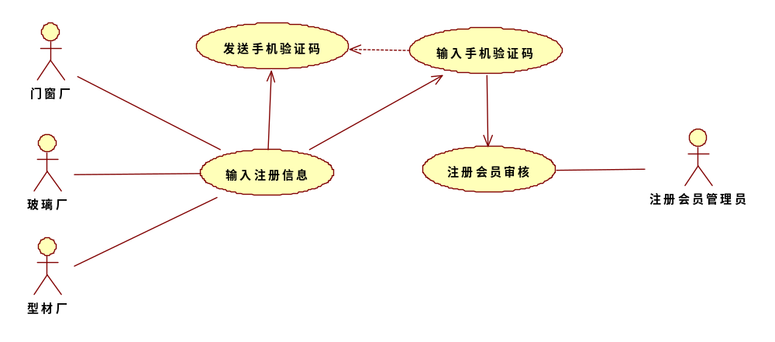
- 门窗厂、玻璃厂、型材厂通过监管平台输入注册信息
- 注册会员管理员审核会员资料
用例# | 输入注册信息
用例描述 | 会员注册登记
范围 | 监管平台
级别 | 子功能
主执行者 | 门窗厂、玻璃厂、型材厂
前置条件 | 无
后置条件 | 进入等待审核界面
成功保证 | - 注册会员管理员查询到注册信息
触发事件 | 备案合同管理员查询到需要补全的备案合同
 | 步骤 | 描述
描述 | 1 | 选择产业链角色（门窗厂、玻璃厂、型材厂）
描述 | 2 | 输入注册信息
描述 | 3 | 点击注册按钮
扩展 | 无
技术和数据变化 | 无

采购合同备案
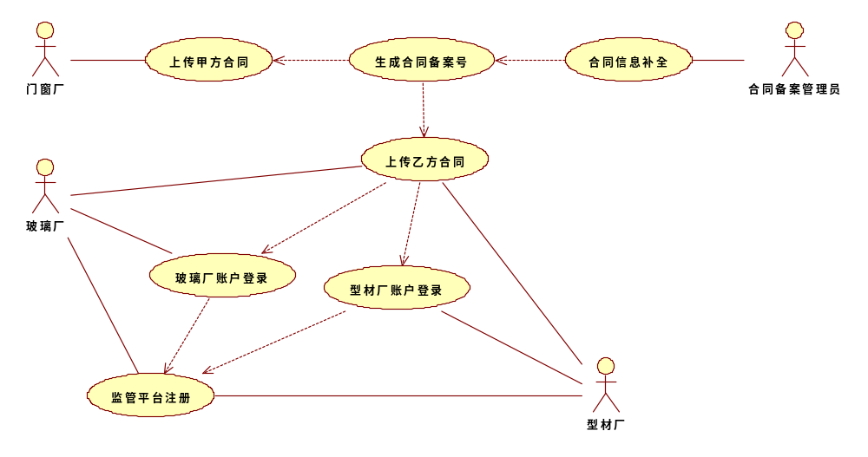
- 门窗厂登录后上传甲方采购合同
- 玻璃厂、型材厂分别登录后上传乙方采购合同
- 系统自动生成备案合同号
- 合同备案管理员补全门窗厂采购合同详细信息
用例# | 上传甲方合同
用例描述 | 门窗厂上传甲方采购合同
范围 | 监管平台
级别 | 概要
主执行者 | 门窗厂
前置条件 | 门窗厂账户正常登录
后置条件 | 生成甲方合同备案号
成功保证 | - 合同备案管理可查询到该合同
触发事件 | 门窗厂点击上传甲方采购合同
 | 步骤 | 描述
描述 | 1 | 门窗厂登录监管平台后，选择上传甲方采购合同
描述 | 2 | 门窗厂点击确定保存按钮
扩展 | 无
技术和数据变化

用例# | 上传乙方合同
用例描述 | 玻璃厂、型材厂上传乙方采购合同
范围 | 监管平台
级别 | 概要
主执行者 | 玻璃厂或型材厂
前置条件 | 玻璃厂或型材厂账户正常登录
后置条件 | 生成乙方合同备案号
成功保证 | - 合同备案管理可查询到该合同
触发事件 | 门窗厂点击上传甲方采购合同
 | 步骤 | 描述
描述 | 1 | 玻璃厂或型材厂登录监管平台后，选择上传乙方采购合同
描述 | 2 | 玻璃厂或型材厂点击确定保存按钮
扩展 | 无
技术和数据变化

合同信息补全
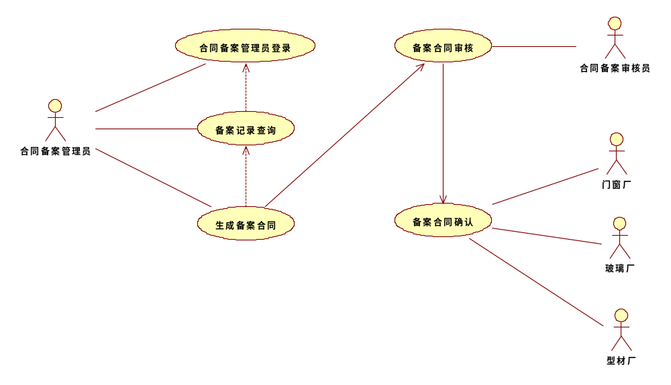
- 合同备案管理员登录监管平台，查询为生成备案合同的备案记录
- 合同备案管理员针对备案记录生成合同
- 合同备案审核员确认备案合同信息
- 门窗厂、玻璃厂、型材厂确认已审核的备案合同
用例# | 生成备案合同
用例描述 | 备案合同管理员补充填写合同详细信息
范围 | 监管平台
级别 | 子功能
主执行者 | 备案合同管理员
前置条件 | - 备案合同管理员账户成功登录  - 采购合同备案信息已提交
后置条件 | - 生成备案合同信息  - 生成备案合同号  - 绑定关联开发商合同号
成功保证 | - 合同管理可查询到该合同
触发事件 | 备案合同管理员点击确定按钮
描述 | 步骤 | 描述
描述 | 1 | 备案合同管理员输入合同详细信息
描述 | 2 | 备案合同管理员输入关联开发商合同号
描述 | 3 | 备案合同管理员点击确定保存
扩展 | 步骤 |  | 描述
扩展 | 1.1 |  | 备案记录为开发商合同备案
 | 1.2 |  | 备案合同管理员确定开发商备案合同号
技术和数据变化

补损/变更合同备案
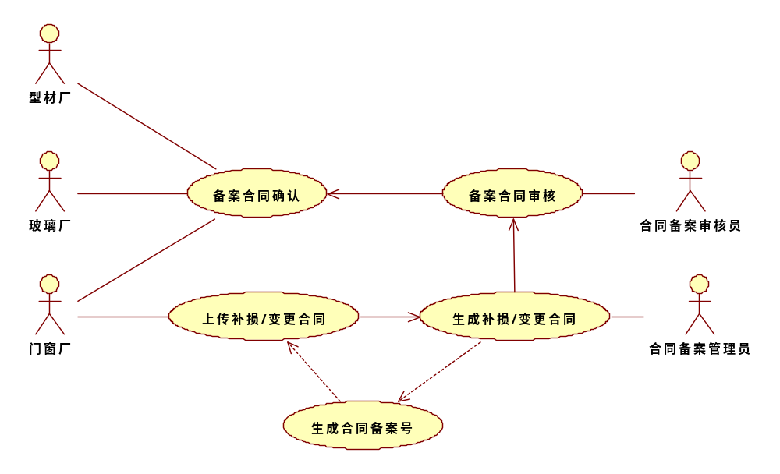
- 门窗厂上传补损/变更合同扫描件
- 系统自动生成合同备案号
- 合同备案管理员生成补损/变更合同
- 合同备案审核员审核补损/变更合同
- 门窗厂、玻璃厂或型材厂确认备案合同内容

RFID管理

供应链监管

用例实现
本节通过几个精选的用例（场景）实现来阐述软件的实际工作方式，并解释不同的设计模型元素如何促成其功能的实现

逻辑视图

逻辑视图
在此用图形的方式显示此软件架构的分层、子系统、包之间的关系，并且加入必要的文字说明，特别是架构的分层、机制和模式的说明

在此，还需要将和本系统有接口关系的其它系统都表示出来，这样可以清楚的看到本系统和其它系统的接口逻辑视图，并且还需要将在本系统中负责接口的子系统表示出来

分层
在此说明逻辑分层的每一层和每一层中的包、子系统。对于每个重要的包，都用一个小节来加以说明，其中应包括该包的名称、简要说明以及显示该包中所有重要的类和包的图。

对于该包中的每个重要类，应包括其名称、简要说明，还可选择包括对其部分主要职责、操作和属性的说明

下面预先设置应用层、业务层、中间层和系统层，实际使用中可以根据需要进行修改

应用层
在此说明软件架构子系统的高层组织，是系统面向外部（主角）、面向功能（用例）的子系统。在这一层中的子系统，要根据中间层的约定继续分区（tier）

业务层
在此说明软件架构子系统的高层组织，是应用层子系统公用的、为应用层子系统提供服务的、和业务相关的子系统。在这一层中的子系统，要根据中间层的约定继续分区

中间层
在此说明软件架构子系统的底层组织，是面向系统内部（技术）、面向非功能（补充规约）的子系统（框架、包、机制、模式）。在这一层的子系统，通常包括分区、支持分区的框架、架构模式、设计机制（事务、存储等）、公用元素及服务（邮件、翻页、列表控件、树控件、按钮控件等）等

系统层
在此说明软件架构的操作系统、运行平台（应用服务器、数据库等）、开发语言、第三方技术（比如GIS、CORBA、J2EE、COM、.net）等

架构模式
在此说明软件架构采用的核心模式，此模式形成整个软件架构的骨架，在此以一次交互为主来表达

设计机制
在此说明软件架构各相关设计机制的处理方案，包括2个部分，一是全局的设计机制，包括事务的处理、持续性的处理等；二是特殊、局部的设计机制，包括权限管理、OID生成、连接池，JSP2SB等，初始化操作、功能表等

公用元素及服务
在此说明软件架构通用的设计元素及提供的和相关服务

进程视图
本节说明将系统分解为轻量级进程（单个控制线程）和重量级进程（成组的轻量级进程）的情况。本节的内容按照各个通信或交互的进程组来进行组织。说明进程之间的主要通信模式，例如消息传递、中断和会合

根据项目的实际情况，此节可以省略不写

部署视图
本节说明用来部署和运行该软件的一种或多种物理网络（硬件）配置。对于每种配置，它至少应该指出执行该软件的物理节点（计算机、CPU）及其互连情况（总线连接、LAN 连接、点到点连接等）

在此还需要包括在安装部署时要注意的特殊问题，可能还有和安装部署有关的设计内容

在此还需要表示本系统和其它系统的在部署上的关系，比如本系统部署的物理节点和其它系统部署的物理节点之间的连接等

实施视图
本节说明实施模型的整体结构、软件分解为实施模型中的层和子系统的情况，以及所有在构架方面具有重要意义的构件

概述
本小节指定并定义各个层及其内容、添加到指定层时要遵循的规则以及各层之间的边界。还应包括一个显示层间关系的构件图

如果使用JAVA做为实施语言，要求明确指定各层各子系统的包前缀

层
对于每个层，都用一个小节来加以说明，其中包括该层的名称和一个构件图，并列举位于该层的子系统

如果使用JAVA做为实施语言，要求明确指定各子系统内分区的包前缀

部署
在此说明各个部署单元、每个部署单元的实施元素。在J2EE中，即表示要将应用打成多少个包，每个包的名称以及每个包包含的源文件

数据视图
从永久性数据存储方面来对系统进行说明。如果几乎或根本没有永久性数据，或者设计模型与数据模型之间的转换并不重要，那么本节就为可选

根据项目的实际情况，此节可以省略不写

大小和性能
说明软件中会对构架产生影响的主要尺寸特征，以及目标性能约束

质量
说明软件构架如何促成诸如可扩展性、可靠性、可移植性等所有系统能力（而非功能）的实现。如果这些特征具有特殊的意义（例如在安全性或保密性方面的意义），则应该对它们进行详细的说明

其它说明
在此说明其它需要说明的内容

附录A 指南
在此包括设计指南、编程指南、部署和安装指南，其中在编程指南上不仅包括传统的诸如《JAVA编程指南》，还包括指导实现人员实现特定设计机制要注意的问题

在此，推荐加入链接引用相关文档

附录B 规范
在此包括设计规范、编程规范等

在此，推荐加入链接引用相关文档

附录C 模版
在此包括各种相关模版，比如框架模版、JSP模版、各种设计机制的模版等

在此，推荐加入链接引用相关文档

附录D 示例
在此提供示例，来演示架构如何进行交互

在此，推荐加入链接引用相关文档

